Practica #1
Instalación de un servidor local
- Abrir explorador web y acceder a la siguiente dirección http://www.appservnetwork.com.
- Descargar la última versión disponible de AppServ.
- Abrir archivo ejecutable, recuerde la dirección donde se instalara el AppServ, durante el proceso de instalación introduciremos la siguiente información:
- Server Name: localhost
- UserName: root
- Comprobar que la instalación de AppServ se realizo correctamente:
  - Abrir el navegador y poner la dirección local: http://localhost
  - Si la instalación se realizo correctamente aparecerá una página web que llevara como titulo The AppServ Open Project - 2.4.4a for Windows.
  - Acceder al administrador de Base de datos phpMyAdmin
  - Acceder a la página de información de PHP.

- Comprobar que la instalación de MyQSL se realizo correctamente:
  - Ir a inicio → Ejecutar: cmd.

C:\Documents and Settings\JOHN>cd\
C:\>cd appserv
C:\AppServ>dir
El volumen de la unidad C no tiene etiqueta.
El número de serie del volumen es: 9040-5EFD

Directorio de C:\AppServ

01/08/2009 06:55 p.m. <DIR> .
01/08/2009 06:55 p.m. <DIR> ..
24/07/2009 10:13 a.m. <DIR> apache
24/07/2009 10:13 a.m. <DIR> mysql
24/07/2009 10:14 a.m. <DIR> php
24/07/2009 10:14 a.m. 41,485 uninstal.log
21/08/2009 10:36 a.m. <DIR> www
1 archivos 41,485 bytes
6 dirs 16,198,021,120 bytes libres

C:\AppServ>
C:\AppServ>cd mysql
C:\AppServ\mysql>cd bin
C:\AppServ\mysql\bin>mysql
Welcome to the MySQL monitor. Commands end with ; or \g.
Your MySQL connection id is 1 to server version: 4.0.24-nt
Type 'help;' or '\h' for help. Type '\c' to clear the buffer.

mysql> show databases;
+----------+
| Database |
+----------+
| test |
+----------+
1 row in set (0.03 sec)

mysql> exit
Bye

Instalación de un servidor local portable
- Instalar un servidor Apache, MySql y PHP en una memoria USB
  - Lo primero es instalar la plataforma que hará portable el servidor, por comodidad use PortableApps, gratuito y software libre (GPL). En su web oficial podemos descargar 3 versiones, según queramos PortableApps solo o con varios programas ya instalados de serie, la pagina para descargar PortableApps es:
    - http://portableapps.com/download

  - Necesitaremos los archivos del servidor, que en este caso será XAMPP Lite y el plugin para usarlo con PortableApps, que podremos descargar de:
    - XAMPP: http://www.apachefriends.org/en/xampp-windows.html#646
    - Plugin: http://downloads.sourceforge.net/portableapps/XAMPP_Launcher_1.3.paf.exe?download

- En primer lugar instalamos PortableApps en nuestra USB. Es recomendable que indiquemos para la instalación el directorio raíz de la USB y no una carpeta.
- Luego instalamos o descomprimimos XAMPP Lite dentro de la USB, obligatorio que sea en el directorio raíz o el plugin no lo encontrará.
- Una vez terminado tendremos una carpeta llamada xampplite (o xampp si no elegimos la versión reducida), dentro de la cual estarán todos los archivos del servidor.
- Ahora nos toca instalar el plugin que conectara PortableApps con XAMPP. Ejecutamos su instalador y nos aseguramos de que sea correcta la ruta de instalación, que deberá ser la carpeta PortableApps.
- Por último ejecutamos StartPortableApps.exe y nos saldrá el típico menú de esta aplicación. Primero vamos a Opciones y seleccionamos el idioma español. Luego buscamos el icono de XAMPP Control Panel, si aparece es que ha reconocido el plugin automáticamente. En caso contrario, vamos a Opciones y hacemos clic en Actualizar Iconos.
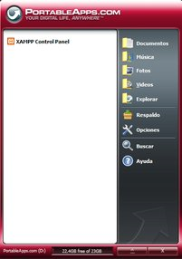
- Para hacerlo funcionar damos clic en XAMPP Control Panel para iniciar el programa y seleccionamos Start en Apache y MySQL.
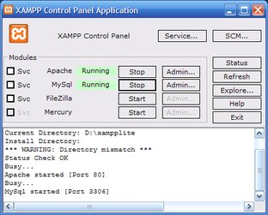
- Ya tenemos los servidores de archivos y de base de datos en funcionamiento. Ahora desde cualquier navegador accedemos a localhost y XAMPP nos preguntara el idioma, tras lo cual podemos acceder a todo el software que viene de serie, incluyendo phpMyAdmin y Webalizer.
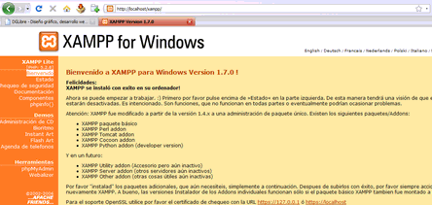
- Para instalar una web dinámica dentro de nuestro servidor portable procederemos como siempre. Por ejemplo, desde phpMyAdmin podemos importar la base de datos MySQL. Y los archivos (html, htm y php) bastara con copiarlos en la carpeta xampplite\htdocs.

